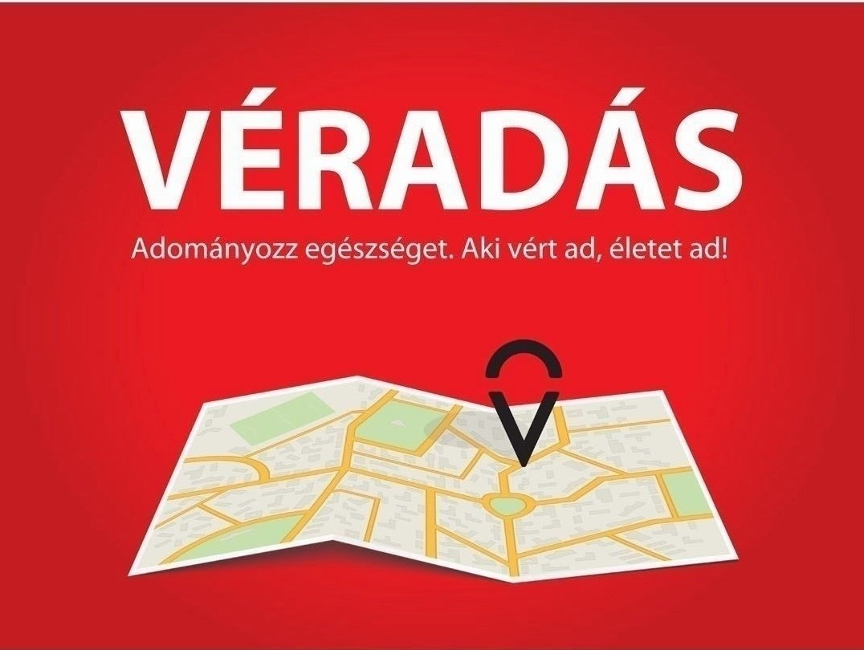A véradásra hozdmagaddal aszemélyi igazolványodat, TAJ-és lakcímkártyádat!

XVl.kerületi Önkormányzat

# 1163 Bp.Havashalom u.43.

**Február 24. hétfő, 14.30 • 18:00 óra között**

**Amit nagyon fontos tudni!**

* minimálisan 50 kg testsúly, betöltött 18. életév szükséges
* regisztrációhoz **eredeti személyi igazolvány, lakcímkártya és a TAJ kártya kötelező** !!!
* előtte étkezni, és sok folyadékot kell fogyasztani!
* a gyógyszerszedés önmagában nem kizáró ok, a helyszínen lévő orvos felelősséggel dönt erről (gyógyszertől, betegségtől

függően)

szervező: +

**MAGYAR VÖRÖSKERESZT**

.,. .,.

VERADAS

**V**

szakmai partner: **ORSZAGOS VtRELl.ATO SZOLGALAT**

[**www.veradas.hu**](http://www.veradas.hu/)

IJ [https://www.facebook.com/onkentes.veradas**m**](http://www.facebook.com/onkentes.veradasm)Keresd applikációnkat a Google Play-en, az App Store-ban ésa Windows Marketplace-en.